**Oudemirdum (FR) [Internet-web-browser.svg](http://nl.wikipedia.org/wiki/Bestand:Internet-web-browser.svg)**[**52° 51' NB, 5° 32' OL**](http://toolserver.org/~geohack/geohack.php?language=nl&params=52_50_59_N_5_32_6_E_type:city_scale:29000_region:NL&pagename=Oudemirdum)

* [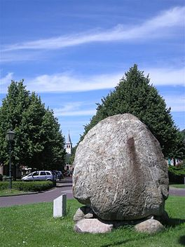](http://nl.wikipedia.org/wiki/Bestand:Oudemirdum_steen_02.JPG)Oudemirdum ([Fries](http://nl.wikipedia.org/wiki/Fries_(taal)): *Aldemardum*) is een dorp in de gemeente [Gaasterland-Sloten](http://nl.wikipedia.org/wiki/Gaasterland-Sloten" \o "Gaasterland-Sloten), provincie [Friesland](http://nl.wikipedia.org/wiki/Friesland).

Beschrijving

* Het dorp heeft 1351 inwoners (2008).Oudemirdum is een [esdorp](http://nl.wikipedia.org/wiki/Esdorp" \o "Esdorp) en ligt in de streek [Gaasterland](http://nl.wikipedia.org/wiki/Gaasterland_(gebied)" \o "Gaasterland (gebied)).
* Het dorp is vooral bekend om de [Oudemirdumer Klif](http://nl.wikipedia.org/w/index.php?title=Oudemirdumer_Klif&action=edit&redlink=1" \o "Oudemirdumer Klif (de pagina bestaat niet)) en het vele [toerisme](http://nl.wikipedia.org/wiki/Toerisme).
* Tussen Oudemirdum en Rijs ligt [Sybrandy's Ontspanningspark](http://nl.wikipedia.org/wiki/Sybrandy%27s_Ontspanningspark).
* Er staat de kerk De Fontein en op het hoogste punt in de omgeving een [luchtwachttoren](http://nl.wikipedia.org/wiki/Luchtwachttoren_(Oudemirdum)).